Spécialité Physique-Chimie 2022 Nouvelle Calédonie https://labolycee.org
Exercice A : étude de l’acide benzoïque et du benzoate de sodium (5 points)

Mots-clés : réaction acide-base, taux d’avancement final, synthèse

Les conservateurs sont des substances qui prolongent la durée de conservation des denrées alimentaires en les protégeant des altérations dues aux micro-organismes. La présence d’un conservateur dans les aliments et les boissons est repérée par un code européen (E200 à E297). L’acide benzoïque C₆H₅COOH (E210) et le benzoate de sodium (E211) sont utilisés dans l’industrie comme conservateurs alimentaires pour leur propriétés fongicides et antibactériennes. Ils sont présents en particulier dans de nombreuses boissons « light ».

Données :
- Couples acide-base à 25°C : C₆H₅COOH / C₆H₅COO– pK_{A1} = 4,2
H₂O / HO– pK_{A2} = 14
- Solubilité de l’acide benzoïque (masse maximale que l’on peut dissoudre dans un litre de solution) : $s_{C_{6}H_{5}COOH}$ = 2,4 g.L⁻¹ à 25°C.

Nom | Alcool benzylique | Permanganate de potassium | Acide benzoïque
Formule | C₆H₅CH₂OH | KMnO₄ | C₆H₅CO₂H
Masse molaire  (g.mol⁻¹) | M₁ = 108 | M₂ = 158 | M₃ = 122
Masse volumique  (g.mL⁻¹) | ρ₁ = 1,0 |  | ρ₃ = 1,3

PARTIE A : Réaction de l’acide benzoïque avec l’eau
On introduit une masse m₀ d’acide benzoïque dans de l’eau distillée afin d’obtenir un volume V₀ = 100 mL de solution. Après dissolution totale, on obtient une solution aqueuse d’acide benzoïque, notée S₀, de concentration C₀ = 1,0 × 10⁻² moL.L⁻¹. Le pH-mètre indique 3,1 pour le pH de cette solution.
A.1. Calculer la masse m₀ qu’il faut peser pour préparer la solution S₀. La solution est-elle saturée ?
A.2. Écrire l’équation de la réaction de l’acide benzoïque avec l’eau.
A.3. Tracer le diagramme de prédominance du couple acide benzoïque/ion benzoate et préciser quelle est l’espèce prédominante dans la solution S₀.
A.4. Compléter le tableau d’avancement de l’annexe à rendre avec la copie correspondant à cette transformation chimique, en fonction de C₀, V₀ et x_{éq}, avancement à l’état d’équilibre.
A.5. Calculer l’avancement maximal x_{max}.
A.6. Montrer que le taux d’avancement final τ s’écrit : $τ=\frac{{\left[H_{3}O^{+}\right]}_{éq}}{C_{0}}$, puis le calculer.
Ce résultat est-il en accord avec la réponse à la question A.3. ?

PARTIE B : La synthèse de l’acide benzoïque
L’acide benzoïque peut être préparé par synthèse en laboratoire selon le protocole suivant :
Étape 1 : Formation de l’acide benzoïque
Après avoir versé dans un ballon bicol posé sur un valet et sous la hotte un volume V₁ = 2,0 mL d’alcool benzylique C₆H₅CH₂OH puis bouché l’ensemble, on ajoute environ 20 mL de soude à l’aide d’une éprouvette graduée. On introduit ensuite quelques grains de pierre ponce dans le ballon pour réguler l’ébullition lors du chauffage.
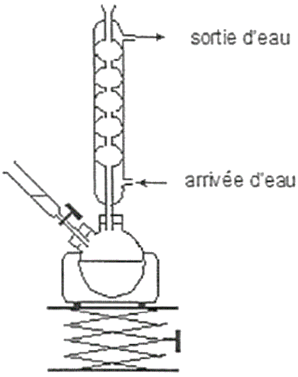
On réalise alors un montage à reflux représenté ci-contre.
On verse lentement une solution aqueuse de permanganate de potassium (K⁺_{(aq)} + MnO₄–_{(aq)}) dans le ballon, on porte le mélange à ébullition douce pendant 10 minutes environ. On ajoute quelques millilitres d’éthanol afin d’éliminer le permanganate de potassium, réactif en excès, puis on refroidit le ballon et son mélange.
Étape 2 : Cristallisation de l’acide benzoïque
On filtre le mélange obtenu, puis on recueille un filtrat limpide et incolore. Le filtrat est ensuite versé dans un bécher et refroidi dans la glace.
On ajoute prudemment 8,0 mL d’acide chlorhydrique concentré goutte à goutte et on observe la formation du précipité blanc d’acide benzoïque (C₆H₅CO₂H). On filtre et on rince avec un peu d’eau bien froide.
Sur une coupelle préalablement pesée dont la masse est m = 140,4 g, on récupère les cristaux d’acide benzoïque. Après séchage, on pèse l’ensemble et on trouve une masse m’ = 141,8 g.

B.1. à propos du mode opératoire.
B.1.1. Au vu du mode opératoire décrit ci-dessus, sur quels facteurs cinétiques se base-t-on pour réaliser plus rapidement cette synthèse ?
B.1.2. Préciser quels sont les avantages du chauffage à reflux du mélange réactionnel.
B.2. étude de la réaction de synthèse de l’acide benzoïque.
L’oxydation se fait en milieu basique. L’équation de la réaction d’oxydo-réduction qui se produit entre l’alcool benzylique et les ions permanganate s’écrit :
3 C₆H₅CH₂OH_{(l)} + 4 MnO₄–_{(aq)} → 3 C₆H₅CO₂–_{(aq)} + 4 H₂O_{(l)} + 4 MnO_{2(s)} + HO–_{(aq)}
B.2.1. Déterminer la quantité de matière n₁ d’alcool benzylique contenu dans la prise d’essai de 2,0 mL.
B.2.2. Lors de la cristallisation, le passage de l’ion benzoate à l’acide benzoïque se fait selon l’équation chimique :
C₆H₅CO₂–_{(aq)} + H₃O⁺ ⇄ C₆H₅CO₂H_{(s)} + H₂O_{(l)}
Calculer la quantité de matière théorique d’acide benzoïque que l’on pourrait obtenir si la transformation était totale, sachant que l’alcool benzylique est le réactif limitant.
B.2.3. En déduire le rendement r de la synthèse effectuée.

Annexe à rendre avec la copie (même non complétée)

Question A.4.

Équation de la réaction
État du système | Avancement  (mol) | Quantités de matière  (mol)
État initial | 0
État final  (à l’équilibre) | x_{éq}

